**附：密苏里大学堪萨斯分校介绍**

一、密苏里大学堪萨斯分校介绍

美国密苏里大学—堪萨斯城（简称“UMKC”）坐落于美国密苏里州堪萨斯城。地理位置居于美国中心，有“美国心脏”之称。她是堪萨斯城内最大的公立研究型大学。UMKC 是中国教育部认可推荐的美国公立大学，是UM（密苏里大学）体系内的4 所大学之一。另外三所是密苏里大学—哥伦比亚，密苏里大学—圣路易斯和密苏里理工大学。

密苏里大学是美国61 所顶尖研究型大学之一（AAU 成员校），素有“公立常春藤名校”的美誉。UMKC和所在社区关系密切。尤其和发源于堪萨斯城，如今已发展成行业巨头的企业和机构更有着紧密联系，比如：当今全美最大的税务公司，H&R Block，世界最大的贺卡制造公司，赫曼贺卡以及全美甚至是全世界最大的鼓励创业的考夫曼基金。

二、密苏里州堪萨斯城名人

埃德加• 斯诺（1905 年出生于堪萨斯城）是著名的美国记者，因报道，撰写中国共产革命的文章和书籍而闻名，所著有《红星照耀中国》（后改名为《西行漫记》，主要介绍了中国的共产主义运动从诞生到上世纪三十年代末的发展经过。埃德加•斯诺纪念基金和纪念阅览室坐落于密苏里大学-堪萨斯（简称“UMKC”）校园内。埃德加•斯诺专题讨论会由北京大学，中国人民友好协会和UMKC 每两年联合举办一次。

美国第三十三任总统杜鲁门先生，曾在上世纪20年代早期在堪萨斯法学院（现为UMKC 法学院）学习法律。密苏里州堪萨斯城市长Mark Funkhouser博士在UMKC 布劳克管理学院取得博士学位。

三、关于UMKC 布劳克管理学院

布劳克管理学院是少数将商学院和公共管理学院合二为一的学院，旨在为私人企业和政府非营利机构培养创业型领导人才。在培养学生不管他是学会计、金融还是管理各方面，希望他在专业上除了要有深入的掌握。他必须也要有国际观， 国际视野，有创新思维和创意精神，还能在一个多元化的团队里面发挥合作的精神。

早在1974 年就成为世界顶级商学院（获AACSB 认证）[1]。全美商学院中仅有8% 得到了AACSB 的认可。布劳克管理学院拥有超过60位全球知名教授，其中包括来自哈佛大学，剑桥大学，耶鲁大学，康奈尔大学，弗吉尼亚大学和其他世界顶尖大学的教授。所有全职教授都拥有博士学位。其中在创新方面有两个世界最优秀的学者为在籍老师，一位排第一名，另一位排第五名。

根据《普林斯顿评论》最新排名，布劳克管理学院在创新管理研究方面，在全美和全世界排前五名。布劳克管理学院的创业与创新学院（简称"IEI"）的课程被Princeton Review 排为全美最佳前25个创业硕士项目之一。IEI 同时也获得全球创业中心联盟（GCEC）颁发的两项国际奖项，“跨学科创业教育优秀奖和“企业造就杰出贡献奖”。被Entrepreneuredu.org 评选为全美最优秀的26个创业力高等教育示范项目之一。

布劳克管理学院的非营利管理精选课程被U.S. News 和World Report 评选为全美最佳25 个公共管理硕士课程之一。高级工商管理硕士课程被Financial Times 评为2007/2008 年度对毕业生职业晋升最具影响力的硕士课程。

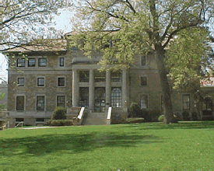 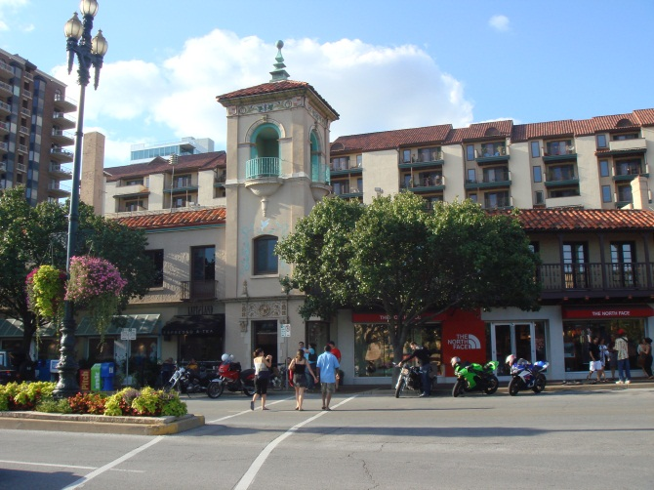 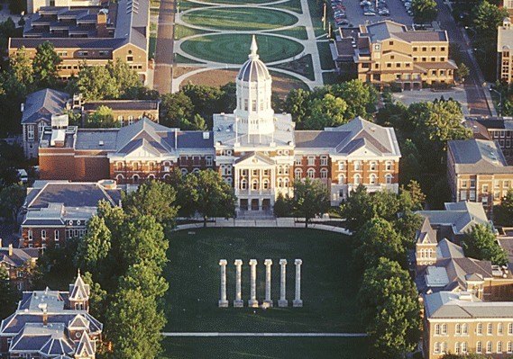 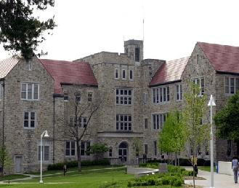

密苏里大学堪萨斯分校优美风光

**项目日程**

|  |  |  |
| --- | --- | --- |
| 日期 | 内容 | 安排 |
| 第一天 | 1、抵达堪萨斯；  2、报到，了解布劳克管理学院的情况；  3、学员组建团队。 | 接机，入住宿舍  关于密苏里大学-堪萨斯，布劳克管理学院以及美国高等教育的介绍；  团队合作、沟通和战略形成 |
| 第二天 | 创新创业课程一 | 含企业参观 |
| 第三天 | 创新创业课程二 | 含企业参观 |
| 第四天 | 创新创业课程三 | 含企业参观 |
| 第五天 | 创新创业课程四 | 含企业参观 |
| 第六天 | 1、学员学习呈现；  2、结业典礼和纪念。 | 我们MBA学员和美国的MBA同学共同呈现创新学习收获；  办法证书、发奖及庆祝。 |
| 备注 | 参加完创新创业课程的MBA师生，可选择参加为期一周的硅谷、纽约参观活动（为期一周、费用自理；请在报名表中注明是否选择参加）。 | |

1. 获得AACSB 认证的有哈佛、斯坦福、耶鲁、麻省理工等世界顶尖名校商学院,清华大学经管学院2007 年获得了AACSB 认证。